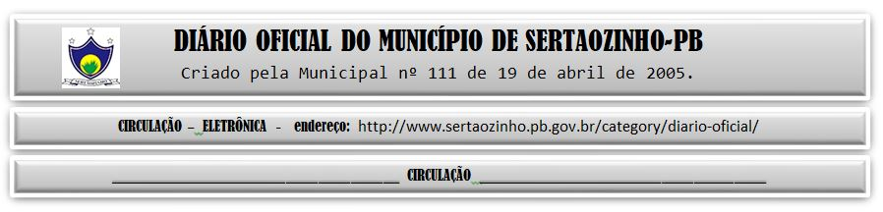

|  |
| --- |
| **ESTADO DA PARAÍBA**  **PREFEITURA MUNICIPAL DE SERTÃOZINHO**    **ADJUDICAÇÃO - PREGÃO ELETRÔNICO Nº 00038/2022**  Com base nos elementos constantes do processo correspondente e observadas as disposições da legislação vigente, referente ao Pregão Eletrônico nº 00038/2022, que objetiva: Aquisição parceladas de materiais de limpeza, conservação, higienização e descatáveis diversos para o exercício de 2023; ADJUDICO o seu objeto a: KL COMERCIO DE ALIMENTOS LTDA - R$ 633.365,50.  Sertãozinho - PB, 12 de Janeiro de 2023  ANTONIO MARCOS ANDRADE DA SILVA - Pregoeiro Oficial |

PUBLICAR: